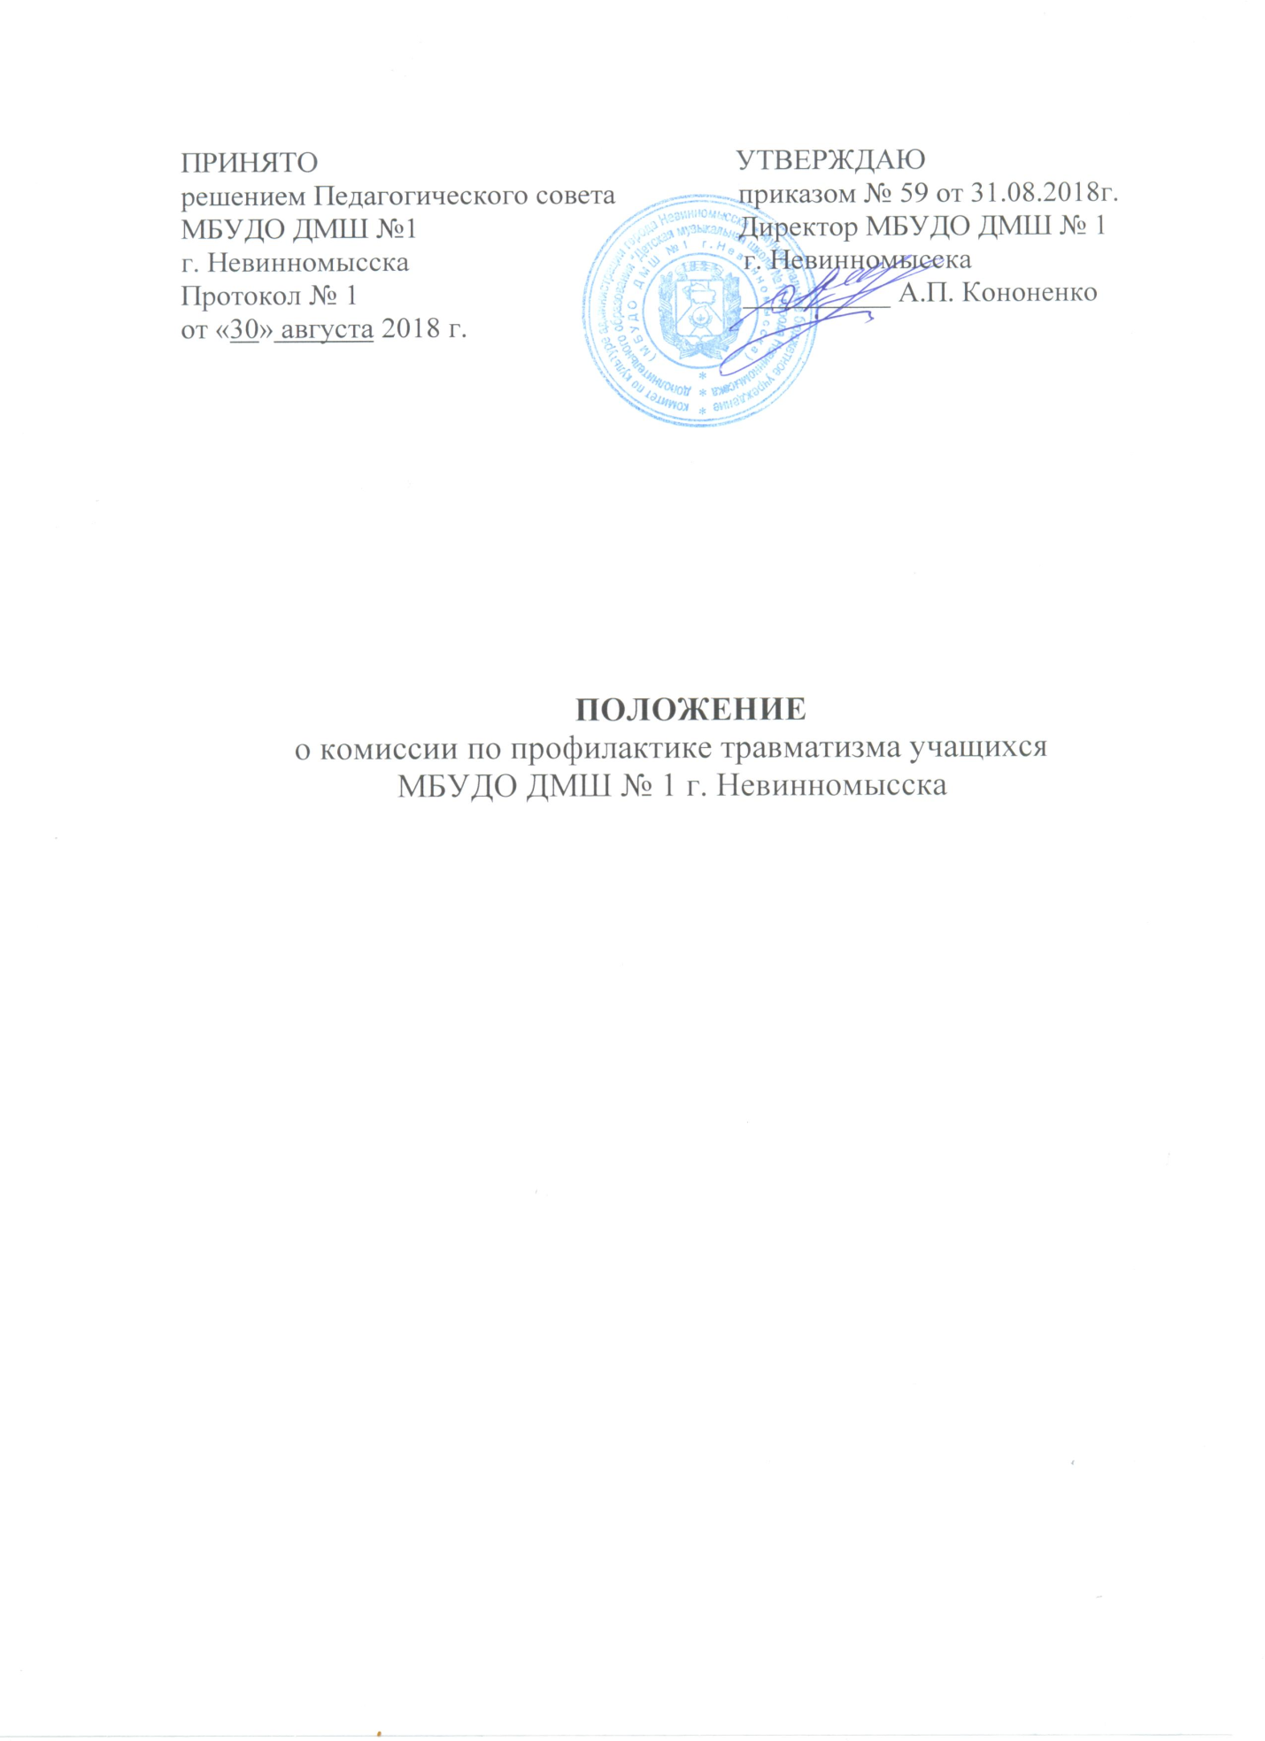

1. Общие положения
1.1. Комиссия по профилактике травматизма учащихся создается в школе для работы по предупреждению травматизма, сбережению здоровья среди учащихся школы.
1.2.Настоящее положение разработано в соответствии с Федеральным Законом «Об образовании в Российской Федерации».
1.3. Законодательной и нормативной основой деятельности комиссии по охране труда является Конституция Российской Федерации. Основы законодательства Российской Федерации об охране труда, постановления правительства РФ и Минтруда России, государственная система стандартов безопасности труда, строительные и санитарные нормативы, а также нормативные и правовые акты по охране труда, приказы, распоряжения Минобрнауки РФ, инструкции по ТБ и настоящее положение.

2. Организация работы комиссии

2.1. Комиссия по профилактике травматизма учащихся МБУДО ДМШ № 1 г. Невинномысска (далее комиссия) состоит не менее чем из 3-х человек, осуществляет и контролирует организацию работы по предупреждению травматизма учащихся.
- Комиссия подчиняется непосредственно директору школы.
- Комиссию возглавляет председатель, назначенный соответствующим приказом директора школы. Председатель организует работу, устанавливает круг обязанностей членов комиссии и несет ответственность за выполнение настоящего положения.
3. Основные направления работы комиссии.
3.1.Участие в планировании профилактических мероприятий по предупреждению травматизма учащихся, составление отчетности по установленным формам.
3.2.Организация пропаганды по охране труда и ТБ в школе.
- Организация профилактической работы по снижению травматизма в школе:
- изучает и анализирует случаи травматизма среди учащихся школы, состояние профилактической работы и воспитательной работы, направленной на их предупреждение;
- рассматривает персональные дела учащихся – получивших травму;
- осуществляет контроль за поведением подростков при проведении массовых мероприятий;
- заслушивает на своих заседаниях отчеты классных преподавателей о состоянии предупреждения травматизма среди учащихся;
- вносит проблемные вопросы на обсуждение педагогического совета и для принятия решения руководством школы.
3.4. Комиссия рассматривает вопросы, относящиеся к ее компетенции на своих заседаниях, которые проходят по необходимости и не реже одного раза в год. Заседания протоколируется одним из членов комиссии.
3.5. При разборе персональных дел вместе с учащимися приглашаются преподаватели и родители учащихся.
3.6. Работа комиссии планируется на учебный год. План работы обсуждается на заседаниях комиссии и утверждается директором школы.

4. Документация комиссии:
4.1. Приказ о создании комиссии
4.2. Журнал регистраций травматизма
4.3. Протоколы заседаний

